Phòng Giáo dục và Đào tạo ...
Đề thi Học kì 1 - Chân trời sáng tạo
ADVERTISING
Năm học 2024 - 2025
Môn: Khoa học tự nhiên lớp 7
Thời gian làm bài: 90 phút
(không kể thời gian phát đề)
(Đề số 1)
Phần I. Trắc nghiệm (4 điểm)
Hãy khoanh tròn chữ cái đứng trước câu trả lời mà em cho là đúng nhất.
Câu 1. Hạt proton được kí hiệu là
A. p.
B. n.
C. e.
D. l.
Pause
00:00
00:16
01:31
Mute
Câu 2. Nguyên tố carbon có kí hiệu hóa học là
A. Ca.
B. C.
C. Cu.
D. Co.
Câu 3. Cho các nguyên tử được kí hiệu bởi các chữ cái và số proton của mỗi nguyên tử như sau:
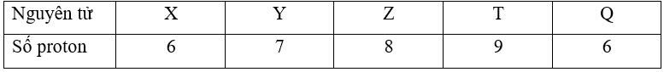
Các nguyên tử thuộc cùng một nguyên tố hóa học là
A. X và Y.
B. X và Z.
C. Y và T.
D. X và Q.
Câu 4. Hóa trị của Al trong hợp chất Al₂O₃ là
A. I.
B. II.
C. III.
D. IV.
Câu 5. Khối lượng phân tử H₂O là
A. 18 gam.
B. 18 kg.
C. 18 amu.
D. 17 amu.
Câu 6. Công thức hóa học của hợp chất tạo bởi P hóa trị III và hydrogen là
A. PH.
B. PH₃.
C. P₂H₃.
D. HP₃.
Câu 7. Chất nào sau đây là chất ion?
A. CO₂.
B. HCl.
C. CH₄.
D. CaCl₂.
Câu 8. Cho các chất sau: bromine; hydrogen; nước; carbon monoxide; ozone. Số đơn chất là
A. 1.
B. 2.
C. 3.
D. 4.
Câu 9. Trong các phát biểu sau về độ lớn vận tốc, phát biểu nào sau đây đúng:
A. Độ lớn vận tốc tính bằng quãng đường đi được trong một đơn vị thời gian.
B. Độ lớn vận tốc tính bằng quãng đường đi được trong một ngày.
C. Độ lớn vận tốc tính bằng quãng đường đi được trong một phút.
D. Độ lớn vận tốc tính bằng quãng đường đi được trong một giờ.
Câu 10. Đơn vị nào sau đây là đơn vị của vận tốc?
A. m/s.
B. m.
C. kg.
D. m/s².
Câu 11. Khi luồng gió thổi qua rừng cây, ta nghe âm thanh phát ra. Vật phát ra âm thanh là
A. luồng gió và lá cây đều dao động.
B. luồng gió.
C. lá cây.
D. thân cây.
Câu 12. Hãy chọn câu trả lời không đúng sau đây?
A. Hơi nước có trong không khí không hấp thụ âm thanh.
B. Cây xanh vừa hấp thụ vừa phản xạ âm thanh.
C. Sử dụng động cơ chạy bằng điện ít gây ô nhiễm tiếng ồn.
D. Đường cao tốc phải được xây dựng xa trường học, bệnh viện và khu dân cư.
Câu 13. Khi nghiên cứu sự truyền âm thanh người ta có những nhận xét sau. Theo em nhận xét nào đúng?
A. Không khí càng loãng thì sự truyền âm càng kém.
B. Để nghe được âm thanh từ vật phát ra thì phải có môi trường truyền âm.
C. Sự truyền âm thanh là sự truyền dao động âm.
D. Cả 3 phương án đều đúng.
Câu 14. Trong hình vẽ sau, tia phản xạ IR ở hình vẽ nào đúng?
A.
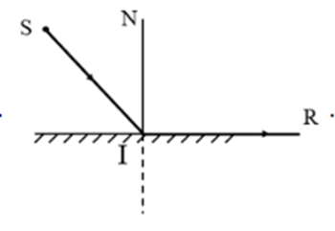
B.
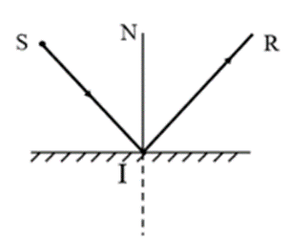
C.
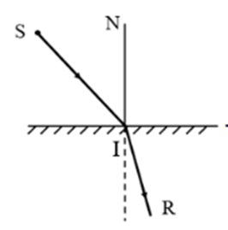
D.
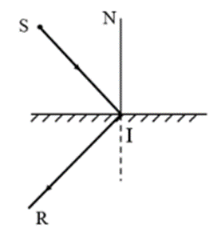
Câu 15. Trường hợp nào dưới đây xảy ra hiện tượng phản xạ khuếch tán?
A. Ánh sáng chiếu tới mặt gương.
B. Ánh sáng chiếu tới mặt nước.
C. Ánh sáng chiếu tới bề mặt kim loại sáng bóng.
D. Ánh sáng chiếu tới tấm thảm len.
Câu 16. Ánh sáng truyền theo đường thẳng khi ánh sáng:
A. Truyền từ môi trường trong suốt này sang môi trường trong suốt khác
B. Truyền từ môi trường đồng tính này sang môi trường đồng tính khác
C. Truyền trong môi trường trong suốt
D. Truyền trong môi trường trong suốt và đồng tính
Phần II. Tự luận (6 điểm)
Bài 1 (1 điểm): Cho mô hình nguyên tử potassium như sau:
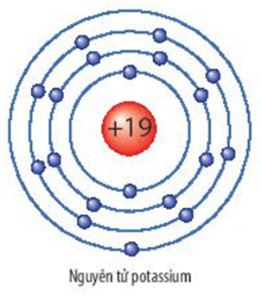
Xác định vị trí (ô, chu kì, nhóm) của nguyên tố potassium trong bảng tuần hoàn, có giải thích ngắn gọn cách xác định.
Bài 2 (2 điểm): Phân tử calcium carbonate có cấu tạo từ các nguyên tố calcium, carbon và oxygen. Biết khối lượng phân tử calcium carbonate là 100 amu, nguyên tố calcium và carbon lần lượt chiếm 40% và 12% khối lượng phân tử. Hãy xác định công thức hóa học của calcium carbonate.
Bài 3 (3 điểm):
a. Camera thiết bị “bắn tốc độ” ghi và tính được thời gian một ô tô chạy qua giữa hai vạch mốc cách nhau 5 m là 0,385 s. Tốc độ ô tô là bao nhiêu?
b. Một âm dao động với tần số 40 Hz. Vậy trong 0,5 phút, âm đó đã thực hiện bao nhiêu dao động?
c. Khi tia tới hợp với pháp tuyến tại điểm tới một góc i = 30⁰ thì tia phản xạ hợp với pháp tuyến tại điểm tới một góc bao nhiêu?
Hướng dẫn giải
Phần I. Trắc nghiệm
Câu 1.
Đáp án đúng là: A
Hạt proton được kí hiệu là p.
Câu 2.
Đáp án đúng là: B
Nguyên tố carbon có kí hiệu hóa học là: C.
Câu 3.
Đáp án đúng là: D
Tập hợp những nguyên tử cùng loại, có cùng số proton trong hạt nhân được gọi là nguyên tố hóa học.
⇒ X và Q thuộc cùng một nguyên tố hóa học do cùng có số proton trong hạt nhân là 6.
Câu 4.
Đáp án đúng là: C
Gọi hóa trị của Al trong Al₂O₃ là x. Áp dụng quy tắc hóa trị:
2.x = 3.II ⇒ x = III.
Câu 5.
Đáp án đúng là: C
Khối lượng phân tử H₂O là: 2 × 1 + 16 = 18 (amu).
Câu 6.
Đáp án đúng là: B
Đặt công thức hóa học của hợp chất cần tìm là: P_{x}H_{y}.
Áp dụng quy tắc hóa trị ta có:
x.III = y.I⇔xy=IIII=13�.��� = �.�⇔��=����=13
Chọn x = 1 và y = 3. Vậy hợp chất cần tìm là PH₃.
Câu 7.
Đáp án đúng là: D
CaCl₂ là chất ion.
Câu 8.
Đáp án đúng là: C
Các đơn chất là: bromine; hydrogen; ozone.
Câu 9.
Đáp án đúng là: A
Độ lớn của vận tốc cho biết mức độ nhanh hay chậm của chuyển động và được xác định bằng độ dài quãng đường đi được trong một đơn vị thời gian.
Câu 10.
Đáp án đúng là: A
B – đơn vị chiều dài.
C – đơn vị khối lượng.
D – đơn vị gia tốc.
Câu 11.
Đáp án đúng là: A
Cả luồng gió và lá cây đều dao động nên đều phát ra âm thanh.
Câu 12.
Đáp án đúng là: A
A sai vì hơi nước có trong không khí có hấp thụ âm thanh.
Câu 13.
Đáp án đúng là: D
A, B, C đều đúng.
Câu 14.
Đáp án đúng là: B
Khi chiếu một tia sáng SI đến mặt phẳng gương thì tia sáng sẽ bị phản xạ lại theo một hướng khác. Tia phản xạ IR:
+ Nằm cùng phía với tia tới SI so với mặt gương.
+ Nằm khác phía với SI so với pháp tuyến IN.
+ Góc tới bằng góc phản xạ.
Câu 15.
Đáp án đúng là: D
Khi ánh sáng chiếu tới bề mặt phẳng nhẵn bóng thì ánh sáng bị hắt trở lại theo một phương khác, gọi là hiện tượng phản xạ ánh sáng.
Khi ánh sáng chiếu tới bề mặt không nhẵn thì các tia sáng sẽ bị hắt lại theo mọi phương, gọi là hiện tượng phản xạ khuếch tán. Vậy khi chiếu ánh sáng đến tấm thảm len sẽ xảy ra hiện tượng phản xạ khuếch tán.
Câu 16.
Đáp án đúng là: D
Ánh sáng truyền theo đường thẳng khi ánh sáng truyền trong môi trường trong suốt và đồng tính.
Phần II: Tự luận
Bài 1:
Potassium ở:
+ Ô thứ 19 (do số thứ tự ô = số hiệu nguyên tử = số electron = 19).
+ Chu kì 4 (do số thứ tự chu kì = số lớp electron = 4).
+ Nhóm IA (do số thứ tự nhóm A = số electron ở lớp ngoài cùng).
